Verwandte Themen
Bremsstrahlung, charakteristische Röntgenstrahlung, Absorptionsgesetz, Massenabsorptionskoeffizient, stereografische Projektion.
Prinzip
Aus einem Röntgenbild die Länge und die räumliche Lage eines räumlichen Objektes zu bestimmen wird in diesem Versuch geübt. Als Modell dient ein in einen Holzklotz eingebetteter Metallstift. Dies ist auch eine gute Vorübung um das Prinzip der Computer-Tomografie zu zeigen.
Material
1 | XR 4.0 expert unit, Röntgengerät 35 kV | 09057-99
1 | XR 4.0 Einschub mit Wolfram-Röntgenröhre | 09057-80
1 | XR 4.0 Implantatmodell für Röntgenfotos | 09058-07
1 | XR 4.0 Leuchtschirm | 09057-26
1 | XR 4.0 Optische Bank | 09057-18
2 | Reiter für optische Profilbank, h = 30 mm | 08286-01
1 | XR 4.0 Tisch mit Stiel | 09824-01
1 | Messschieber, Edelstahl | 03010-00
1 | XR 4.0 X-ray Adapter für Digitalkamera | 09057-15
1 | XR 4.0 X-ray externe optische Bank | 09057-21
1 | XR 4.0 X-ray Reiter für externe optische Bank | 09057-29
 | Zusätzlich erforderlich
 | Digitalkamera

Dieser Versuch ist in dem Erweiterungsset „XRI 4.0 X-ray Radiografie“ enthalten.
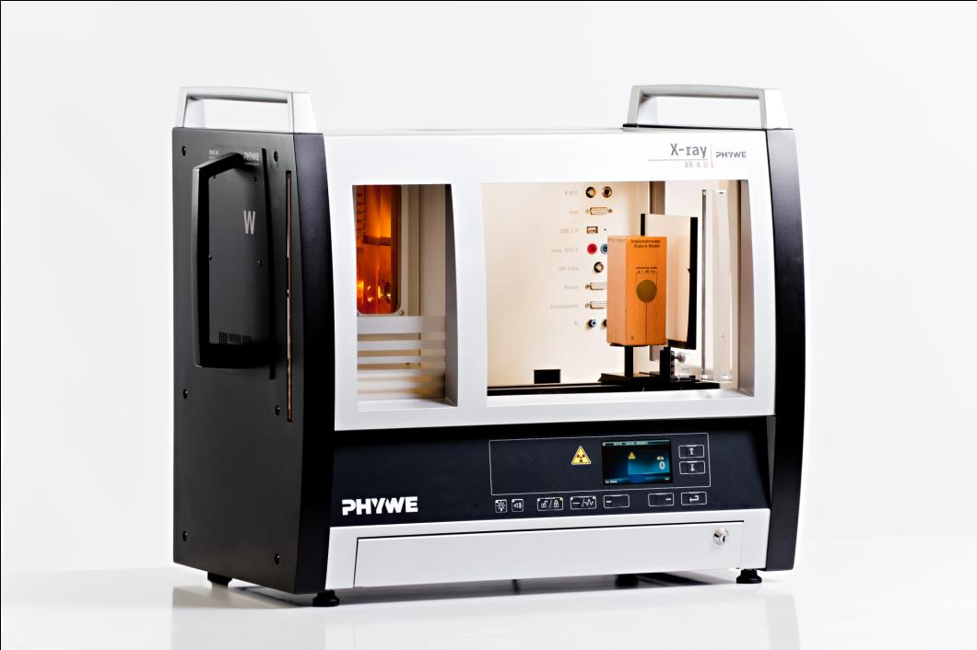
Abb. 1: XR 4.0 expert unit 09057-99
Aufgaben
- Durchleuchten Sie das Implantatmodell in zwei um 90° zueinander gedrehten Positionen mit Röntgenstrahlen und fotografieren Sie das Bild auf dem Leuchtschirm.
- Berechnen Sie die wahre Länge des eingebetteten Metallstiftes mit Hilfe des zu bestimmenden Vergrößerungsmaßstabes.
- Ermitteln Sie die räumliche Lage des Metallstiftes.
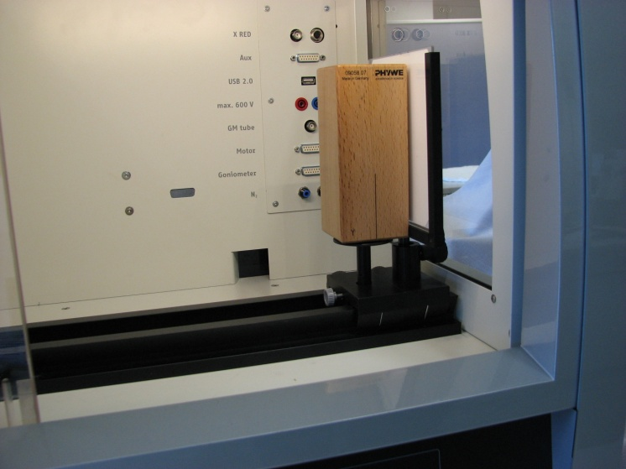
Abb. 2: Aufbau

Durchführung
Stellen Sie das Implantatmodell direkt an den Leuchtschirm und beides möglichst weit rechts auf die optische Bank. Die Entfernung von der Vorderseite des Modells bis zum Ausgangstubus des Röhreneinschubes beträgt dann ca. 30 cm. Die Bestrahlung geschieht ohne Blendentubus.
- Stellen Sie eine Beschleunigungsspannung von U_{A} = 35 kV und einem Anodenstrom von I_{A} = 1 mA ein.
- Befestigen Sie Ihre Kamera auf der optischen Bank mit dem dafür vorgesehenen Reiter
- Stellen Sie den Nachtmodus eine und deaktivieren Sie den Blitz
- Dunkeln Sie den Raum entweder vollständig ab oder bedecken Sie das Gerät mit der Abdeckhaube.
- Starten Sie die Kamera am besten mit dem Selbstauslöser, dann bewirkt die Bedienung kein Verwackeln.
Anschließend wird das Implantatmodell um 90° um seine Längsachse gedreht und erneut abgebildet.

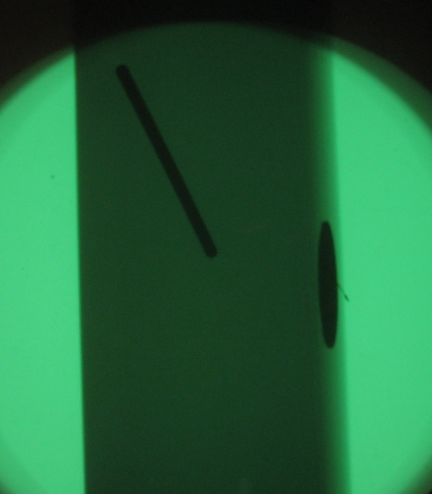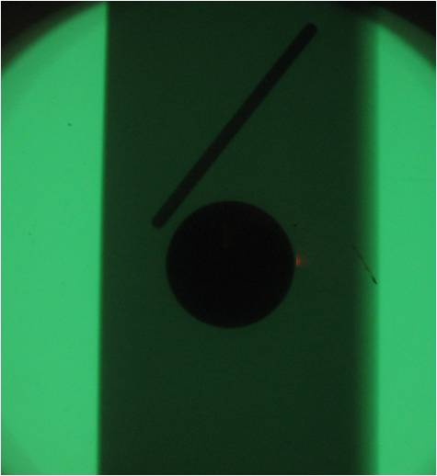
Abb. 3: Fotos des Implantatmodells Projektion in der x,z-Ebene (links), in der y,z-Ebene (rechts)
Theorie und Auswertung
Aufgabe 1: Durchleuchten Sie das Implantatmodell in zwei um 90° zueinander gedrehten Positionen mit Röntgenstrahlen und fotografieren Sie das Bild auf dem Leuchtschirm.
Abb. 3 zeigt Beispielfotos des Implantatmodells.

Aufgabe 2: Berechnen Sie die wahre Länge des eingebetteten Metallstiftes mit Hilfe des zu bestimmenden Vergrößerungsmaßstabes.
Abb. 4 zeigt eine willkürlich gewählte Schräglage des Metallstiftes der Länge l in einem dreidimensionalen Raum.
Die Länge l des Stiftes mit seinen Endpunkten P₁ (x₁,y₁,z₁) und P₂ (x₂,y₂,z₂) beträgt:
(1)
Abb. 4: Willkürliche Schräglage des Metallstiftes
(2)
Da der Metallstift mit einem konischen Bündel von Röntgenstrahlen beleuchtet wird und einen bestimmten Abstand von der Filmebene hat, wird er in dieser vergrößert abgebildet. Um die Vergrößerung bestimmen zu können, besitzt das Implantatmodell eine seitlich angebrachte, metallene Referenzscheibe mit einem Durchmesser von d = 30 mm. Beträgt der Durchmesser der Scheibenabbildung auf dem Film d*, so ist die Vergrößerung V = d*/d, und damit folgt für die wahre Länge des Stiftes l_{w} = l/V.
Abb. 5: Schematische Darstellung der Projektion des Metallstiftes in der x,z-Ebene (links) und in der y,z-Ebene (rechts).

Abb. 5 zeigt die Abbildungen des Metallstiftes für zwei um 90° gegeneinander gedrehte Lagen des Implantatmodells. Zur Auswertung nach Abb. 5 empfiehlt es sich, die Fotos möglichst groß auszudrucken und die entsprechenden Längen mit Hilfe einer Schieblehre zu bestimmen. Alternativ kann man auch ein Graphikprogramm benutzen.
Beispielergebnis:
Die Auswertung des Versuchsbeispiels liefert folgende Werte:
l_{x} = 52,0 mm, l_{y} = 35,0 mm, l_{z} = 71,0 mm und V = 46,0 /30,0 mm = 1,533
also: l_{x} = 33,9 mm, l_{y} = 22,8 mm, l_{z} = 46,3 mm
Mit diesen Werten folgt: l = 61,74 mm und l_{w} = 60,06 mm (Die Herstellungslänge des Metallstiftes ist 60,0 mm.)

Aufgabe 3: Ermitteln Sie die räumliche Lage des Metallstiftes.
Aus den Projektionslängen l_{x}, l_{y}, l_{z} von l auf die zugehörigen Koordinatenachsen erhält man für die entsprechenden Winkel:
Mit den Werten des Versuchsbeispiels aus Aufgabe 2 (l_{x} = 33,9 mm, l_{y} = 22,8 mm, l_{z} = 46,3 mm und V = 46,0 /30,0 mm = 1,533) erhält man für α, β und γ folgende Werte:

α = cos⁻¹ l_{x} / l = 0,54 → α = 53,6°
β = cos⁻¹ l_{y} / l = 0,40 → β = 67,7°
γ = cos⁻¹ l_{z} / l = 0,74 → γ = 39,6°

